UNIVERSITAS NEGERI YOGYAKARTA
FAKULTAS TEKNIK
PROGRAM STUDI TEKNIK INDUSTRI

LAPORAN PRAKTIKUM
APLIKASI WEB DAN MOBILE
Semester Genap 2025/2026

MODUL 02 – CSS Dasar & Styling

Nama Mahasiswa | : | Ardian Rangga Smara Dhana Prahita
NIM | : | 23051430033
Kelas | : | A2
Tanggal Praktikum | : | 20 Februari 2026
Dosen Pengampu | : | Dr. Eng. Ir. Aji Ery Burhandenny, S.T., M.AIT.

Dikumpulkan paling lambat 7 hari setelah pelaksanaan praktikum

A. IDENTITAS & INFORMASI MODUL

Mata Kuliah | Aplikasi Web dan Mobile
Kode Modul | Modul 02
Topik Utama | Pertemuan 2 – CSS Dasar dan Styling
Sub-Topik | Css Dasar dan Styling
Durasi Praktikum | 340 Menit
Tanggal Praktikum | 20 Februari 2026
Nama Mahasiswa | Ardian Rangga Smara Dhana Prahita
NIM | 23051430033
Kelas | A2

B. TUJUAN PEMBELAJARAN
Tuliskan tujuan pembelajaran yang ingin dicapai pada modul ini, sesuai dengan yang tertera di Manual Praktikum.

1 | Memahami cara kerja CSS untuk mempercantik antarmuka pengguna (UI).
2 | Mampu memanipulasi warna, font, dan ukuran elemen.
3 | Menguasai konsep Box Model (Margin, Border, Padding) untuk tata letak.
4 | Menerapkan CSS pada formulir agar terlihat profesional dan mudah digunakan.

C. ALAT DAN BAHAN
Sebutkan seluruh perangkat keras, perangkat lunak, dan sumber referensi yang digunakan selama praktikum.

No. | Nama Alat / Bahan / Aplikasi | Versi / Spesifikasi | Keterangan
1 | Visual Studio Code (VS Code) | Versi 1.8x ke atas | Code Editor
2 | Google Chrome / Browser Modern | Versi terbaru | Testing & Debugging
3 | Github | Web-based (github.com) | Repository untuk menyimpan dan mengelola source code
4 | File HTML (.html) | HTML5 | Struktur halaman web
5 | File CSS (.css) | CSS3 | Styling halaman web
6 | Sistem Operasi Windows | Windows 10/11 | Sistem Operasi yang digunakan selama praktikum

D. DASAR TEORI
Tuliskan ringkasan konsep/teori yang menjadi landasan pada modul ini. Ditulis dengan bahasa sendiri, bukan salinan mentah dari modul. Minimal 3 paragraf.

D.1 Konsep Utama
Bahasa yang disebut CSS (Cascading Style Sheets) digunakan untuk menentukan tampilan halaman web. Desain visual dan struktur HTML dipisahkan oleh CSS. Ini mempermudah pengelolaan tampilan. Warna, font, dan tata letak semuanya dapat disesuaikan dengan CSS. Penggunaan CSS mempercepat proses pengembangan web dan meningkatkan keseragaman desain.

Selector dan deklarasi adalah dasar dari CSS. Elemen HTML dipilih menggunakan selector. Atribut dan nilai yang akan digunakan terdapat dalam deklarasi. Sebuah blok kode berisi setiap aturan CSS. Ada tiga cara untuk menggabungkan CSS: eksternal, internal, dan inline. Karena mudah dipelihara dan lebih bersih, pendekatan eksternal lebih disarankan.

Aspek tampilan termasuk warna, ukuran teks, dan jarak antar elemen semuanya termasuk dalam penataan gaya di CSS. Tata letak modern seperti grid dan flexbox juga didukung oleh CSS. Fungsi ini membantu dalam pengembangan desain responsif. Untuk lebar layar yang berbeda, desain responsif sangat penting. Sebuah situs web dapat terlihat lebih menarik dan rapi dengan CSS.

D.2 Keterkaitan dengan Teknik Industri
Dalam teknik industri, HTML sangat penting, terutama untuk manajemen informasi. Dasbor berbasis web dibuat dengan HTML. Data produksi ditampilkan secara real-time pada dasbor ini. Pengambilan keputusan dibantu oleh informasi ini. Seiring dengan semakin mudahnya visualisasi data, produktivitas industri meningkat.

HTML juga digunakan untuk sistem informasi manajemen dalam teknik industri. Sistem ini membantu dalam pengorganisasian prosedur operasional termasuk penjadwalan produksi, logistik, dan inventaris. HTML menciptakan antarmuka bersama dengan CSS dan JavaScript. Pengalaman pengguna ditingkatkan oleh antarmuka yang dirancang dengan baik, yang meningkatkan akurasi dan produktivitas.

Selain itu, HTML memfasilitasi pembuatan solusi analisis data berbasis web. Metode ini digunakan dalam perencanaan dan pengendalian produksi. Laporan dapat disajikan secara lebih sistematis dengan menggunakan HTML. Browser memudahkan pengambilan data, yang membuat komunikasi tim lebih mudah. ​​Akibatnya, HTML meningkatkan produktivitas dan kreativitas dalam teknik industri.

E. LANGKAH KERJA DAN HASIL PRAKTIKUM
Dokumentasikan setiap langkah kerja yang Anda lakukan, beserta hasil yang diperoleh (screenshot, kode, atau output). Jawab sesuai urutan langkah di Manual Praktikum.

E.1 Langkah 1 – Membuat Struktur Dasar HTML
Deskripsi singkat apa yang dilakukan pada langkah ini:
/* ======= KODE / OUTPUT LANGKAH 1 ======= */
<!DOCTYPE html>
<html lang="id">
<div id="container"></div>
<head>
<meta charset="UTF-8">
<meta name="viewport" content="width=device-width, initial-scale=1.0">
<title>Data Mesin Produksi - Lini A</title>
</head>

Screenshot Hasil:
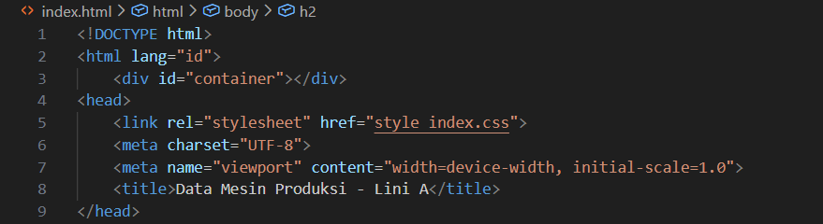
Gambar E.1 – Screenshot struktur dasar HTML
E.2 Langkah 2 – Menyusun Body HTML
/* ======= KODE / OUTPUT LANGKAH 2 ======= */
<body>
<h1>Profil Mesin CNC-01</h1>
<hr>
<h2>Spesifikasi Teknis</h2>
<ul>
<li><strong>Merk:</strong> Yamazaki Mazak</li>
<li><strong>Kapasitas:</strong> 500 unit/hari</li>
<li><strong>Status:</strong> <span style="color: green;">Operasional</span></li>
</ul>
<h2>Jadwal Pemeliharaan</h2>
<table border="1" cellpadding="10">
<thead>
<tr>
<th>Tanggal</th>
<th>Jenis Perawatan</th>
<th>Penanggung Jawab</th>
<th>Status</th>
</tr>
</thead>
<tbody>
<tr>
<td>12 Jan 2024</td>
<td>Penggantian Oli</td>
<td>Teknisi A</td>
<td class="status-ok" style=>Selesai</td>
</tr>
<tr>
<td>15 Feb 2024</td>
<td>Kalibrasi Presisi</td>
<td>Teknisi B</td>
<td class="status-down" style=>Pending</td>
</tr>
</tbody>
</table>
</body>
</html>
<hr>
<h2>Input Data Harian</h2>
<form action="">
<label for="tanggal">Tanggal:</label><br>
<input type="date" id="tanggal" name="tanggal" required><br><br>
<label for="shift">Shift Kerja:</label><br>
<select id="shift" name="shift">
<option value="Pagi">Pagi (08:00 - 16:00)</option>
<option value="Siang">Siang (16:00 - 24:00)</option>
<option value="Malam">Malam (00:00 - 08:00)</option>
</select><br><br>
<label for="jumlah">Jumlah Produksi (Unit):</label><br>
<input type="number" id="jumlah" name="jumlah" min="0" placeholder="Masukkan jumlah..."><br><br>
<label for="catatan">Catatan Kerusakan:</label><br>
<textarea id="catatan" name="catatan" rows="4" cols="50" placeholder="Deskripsikan jika ada kendala..."></textarea><br><br>
<button type="submit">Simpan Data</button>
</form>

Screenshot Hasil:
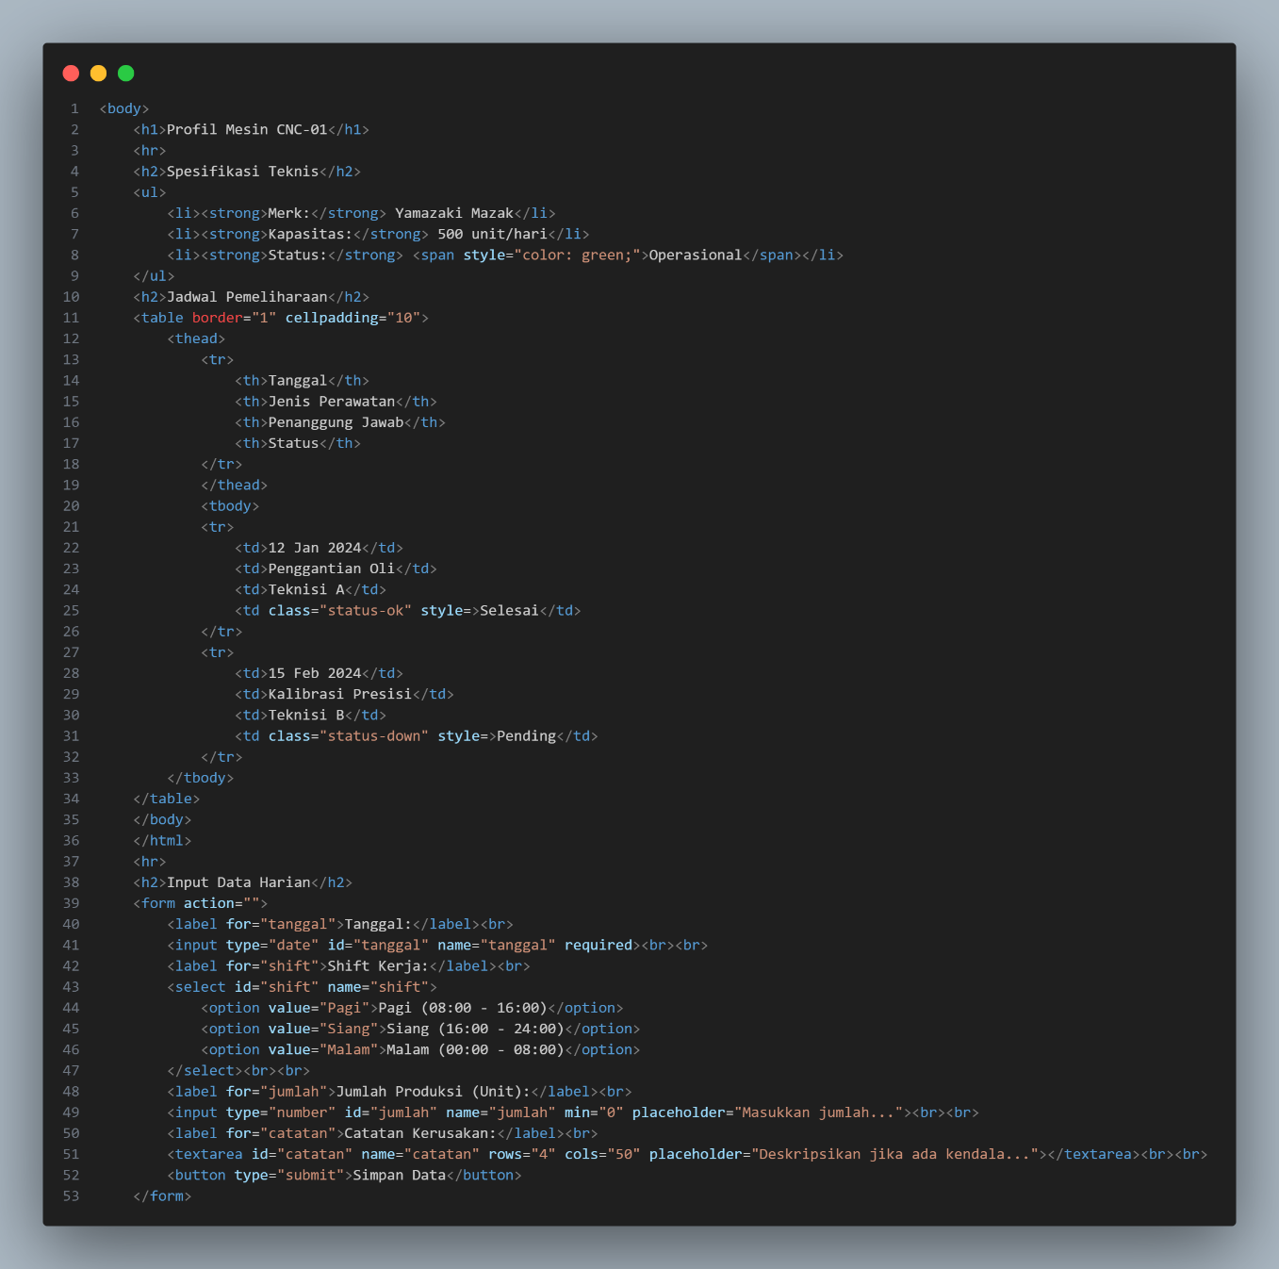

Gambar E.2 – Screenshot Langkah 2
E.3 Langkah 3 – Membuat File CSS Terpisah
/* ======= KODE / OUTPUT LANGKAH 3 ======= */
/* Import Font dari Google Fonts */
@import url(https://fonts.googleapis.com/css2?family=Roboto:wght@400;700&display=swap%27);
body {
font-family: 'Roboto', sans-serif;
background-color: #f4f4f4; /* Warna abu-abu muda untuk background*/
color: #333;
margin: 0;
padding: 20px;
}

h1 {
color: #2c3e50; /*Biru tua gelap*/
text-align: center;
border-bottom: 2px solid #2c3e50;
padding-bottom: 10px;
}

h2 {
color: #34495e;
margin-top: 30px;
}

/* ===== LANGKAH 3 ===== */
table {
width: 100%;
border-collapse: collapse; /*menggabungkan bordedr gandan menjadi satu*/
margin-top: 20px;
box-shadow: 0 2px 5px rgba((0,0,0,0,.1), green, blue, alpha); /*Efek bayangan halus*/
}

th, td {
padding: 12px;
text-align: left;
border-bottom: 1px solid #ddd;
}

th {
background-color: #2980b9; /*Biru profesional */
color: white;
}

tr:hover {
background-color: #f1f1f1; /*highlight baris saat mouse diarahkan*/
}

/* ===== LANGKAH 4 ===== */
form {
background-color: white;
padding: 20px;
border-radius: 8px; /*sudut melengkung*/
}
label {
display: block;
margin-bottom: 5px;
font-weight: bold;
}

input[type="text"],
input[type="number"],
input[type="date"],
select,
textarea {
width: 100%; /*lebar penuh*/
padding: 10px;
margin-bottom: 15px;
border: 1px solid #ccc;
border-radius: 4px;
box-sizing: border-box; /* padding tidak menambah lebar total*/
}

/* Styling khusus tombol */
button {
background-color: #27ae60; /*hijau*/
color: white;
padding: 12px 20px;
border: none;
border-radius: 4px;
cursor: pointer;
width: 100%;
font-size: 16px;
}

button:hover {
background-color: #219150; /*hijau lebih gelap saat di hover*/
}

/* ===== LANGKAH 5 MELIHAT HASIL ===== */

/* Latihann 1 Class selector */
.status-ok {
color: #27ae60;
font-weight: bold;
}
.status-down {
color: red;
font-weight: bold;
}

/* LATIHAN 2 LAYOUT CONTAINER */
#container {
max-width: 800px;
margin: 0 auto;
background-color: white;
padding: 20px;
border-radius: 15px;
}

Screenshot Hasil:
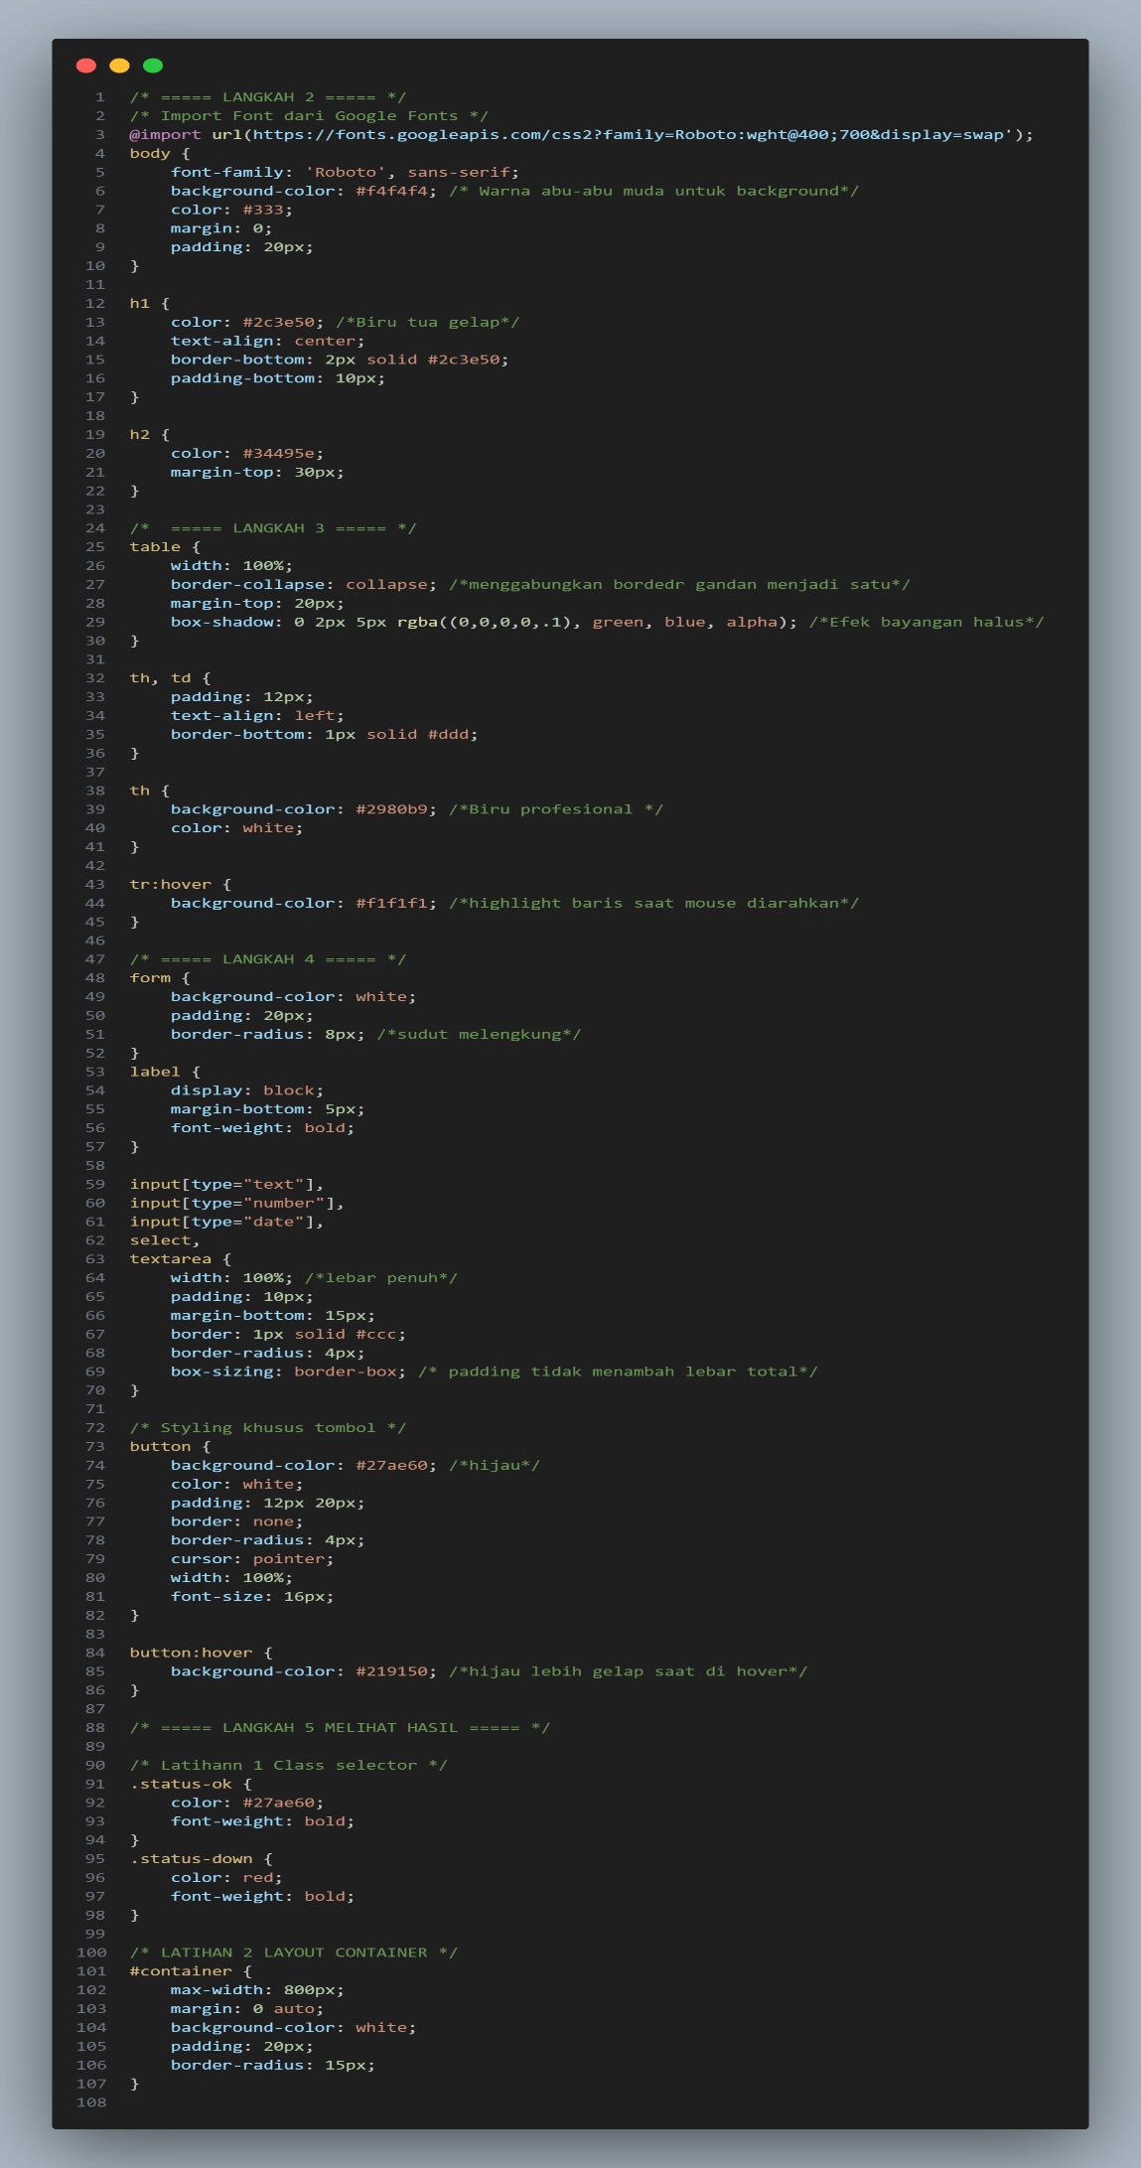
Gambar E.3 – Screenshot Langkah 3

E.4 Langkah 4 – Menghubungkan CSS ke HTML
/* ======= KODE / OUTPUT LANGKAH 3 ======= */
<!DOCTYPE html>
<html lang="id">
<div id="container"></div>
<head>
<link rel="stylesheet" href="style index.css">
<meta charset="UTF-8">
<meta name="viewport" content="width=device-width, initial-scale=1.0">
<title>Data Mesin Produksi - Lini A</title>
</head>
<body>
<h1>Profil Mesin CNC-01</h1>
<hr>
<h2>Spesifikasi Teknis</h2>
<ul>
<li><strong>Merk:</strong> Yamazaki Mazak</li>
<li><strong>Kapasitas:</strong> 500 unit/hari</li>
<li><strong>Status:</strong> <span style="color: green;">Operasional</span></li>
</ul>
<h2>Jadwal Pemeliharaan</h2>
<table border="1" cellpadding="10">
<thead>
<tr>
<th>Tanggal</th>
<th>Jenis Perawatan</th>
<th>Penanggung Jawab</th>
<th>Status</th>
</tr>
</thead>
<tbody>
<tr>
<td>12 Jan 2024</td>
<td>Penggantian Oli</td>
<td>Teknisi A</td>
<td class="status-ok" style=>Selesai</td>
</tr>
<tr>
<td>15 Feb 2024</td>
<td>Kalibrasi Presisi</td>
<td>Teknisi B</td>
<td class="status-down" style=>Pending</td>
</tr>
</tbody>
</table>
</body>
</html>
<hr>
<h2>Input Data Harian</h2>
<form action="">
<label for="tanggal">Tanggal:</label><br>
<input type="date" id="tanggal" name="tanggal" required><br><br>
<label for="shift">Shift Kerja:</label><br>
<select id="shift" name="shift">
<option value="Pagi">Pagi (08:00 - 16:00)</option>
<option value="Siang">Siang (16:00 - 24:00)</option>
<option value="Malam">Malam (00:00 - 08:00)</option>
</select><br><br>
<label for="jumlah">Jumlah Produksi (Unit):</label><br>
<input type="number" id="jumlah" name="jumlah" min="0" placeholder="Masukkan jumlah..."><br><br>
<label for="catatan">Catatan Kerusakan:</label><br>
<textarea id="catatan" name="catatan" rows="4" cols="50" placeholder="Deskripsikan jika ada kendala..."></textarea><br><br>
<button type="submit">Simpan Data</button>
</form>

Screenshot Hasil:
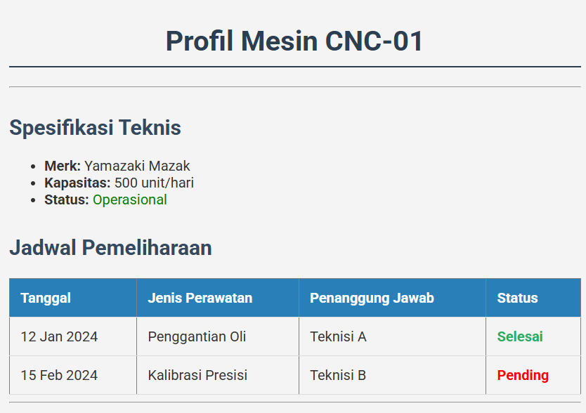
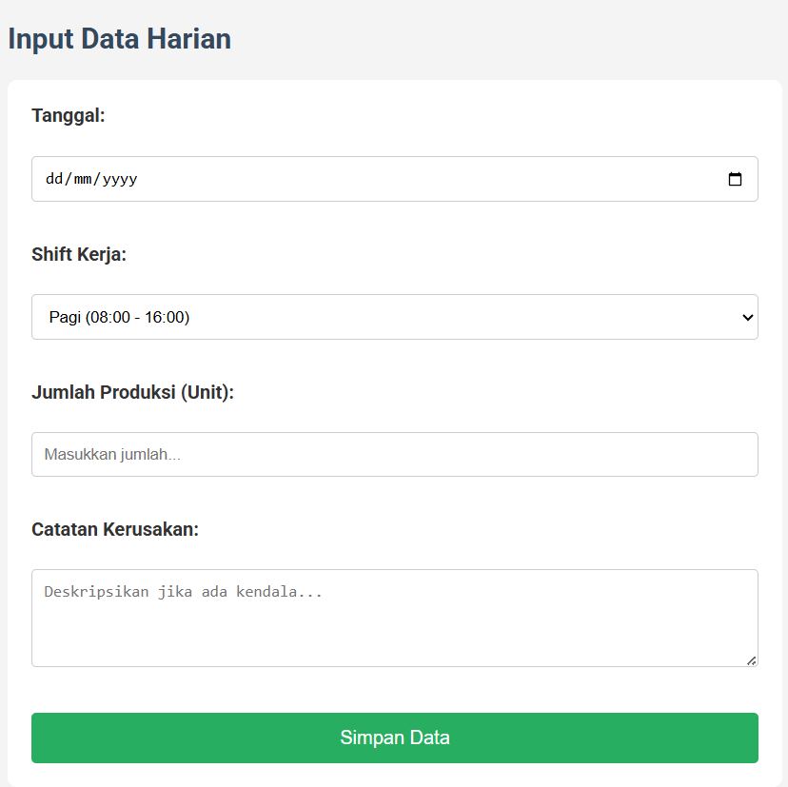
Gambar E.4 – Screenshot hasil gabungan CSS dan HTML

Catatan: Tambahkan sub-bagian E.4, E.5, dst. sesuai jumlah langkah yang ada di modul.

F. LATIHAN DAN TUGAS MANDIRI
Jawab dan dokumentasikan seluruh latihan/tugas yang ada di bagian "Latihan/Tugas Mandiri" pada modul Anda.

F.1 Latihan 1 – Class Selector
Pertanyaan / Instruksi Latihan:
Berikan kelas `status-ok` pada teks status operasional di HTML, dan berikan warna hijau tebal di CSS. Berikan kelas `status-down` dan berikan warna merah.

Jawaban / Kode Solusi:
.status-ok {
color: #27ae60;
font-weight: bold;
}
.status-down {
color: red;
font-weight: bold;
}

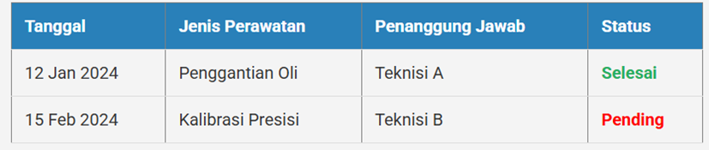
Gambar F.1 – Hasil Kode status ok hijau dan down merah
F.2 Latihan 2 – Layout Container
Pertanyaan / Instruksi Latihan:
Buat sebuah `<div>` dengan id `container` di HTML yang membungkus seluruh konten. Di CSS, berikan `max-width: 800px`, `margin: 0 auto`, dan `background: white` agar konten terlihat seperti kertas di tengah layar.

Jawaban / Kode Solusi:
#container {
max-width: 800px;
margin: 0 auto;
background-color: white;
padding: 20px;
border-radius: 15px;
}

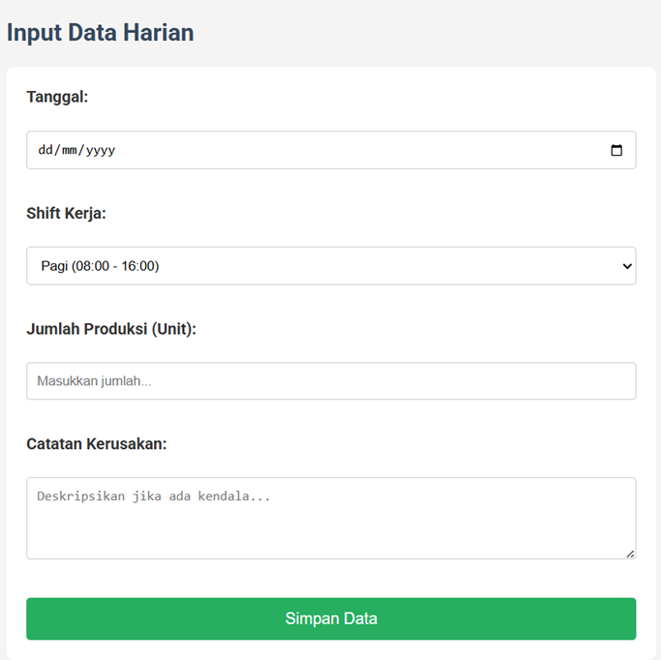
Gambar F.2 – Hasil Latihan 2
F.3 Tugas Proyek Mini – Industri
Deskripsi proyek mini:
Terapkan styling CSS yang sama ke file `laporan_kualitas.html` yang Anda buat di pertemuan 1.

Penjelasan pendekatan/solusi yang digunakan:
Kode CSS tersebut merupakan contoh penerapan dasar styling untuk mempercantik tampilan halaman web. Bagian awal mengatur font menggunakan Google Fonts serta menentukan warna latar belakang, warna teks, dan jarak antar elemen. Elemen judul seperti `h1` dan `h2` diberi warna serta penyesuaian posisi agar terlihat lebih jelas dan terstruktur.

Selanjutnya, kode mengatur tampilan tabel agar lebih rapi dan mudah dibaca. Properti seperti `border-collapse`, `padding`, dan `box-shadow` digunakan untuk meningkatkan estetika tabel. Selain itu, terdapat efek hover pada baris tabel yang memberikan interaksi visual saat pengguna mengarahkan kursor, sehingga meningkatkan pengalaman pengguna.

Pada bagian akhir, styling difokuskan pada form dan layout halaman. Form diberi latar belakang, padding, dan sudut melengkung agar terlihat modern. Input, tombol, serta label diatur agar konsisten dan nyaman digunakan. Selain itu, terdapat class dan id seperti `.status-ok`, `.status-down`, dan `#container` yang berfungsi untuk memberikan penanda visual serta mengatur tata letak kontainer agar lebih terpusat dan rapi.

Kode Utama:
<!DOCTYPE html>
<html lang="id">
<div id="container"></div>
<head>
<link rel="stylesheet" href="style laporan_kualitas.css">
<meta charset="UTF-8">
<title>Form Inspeksi Produk</title>
</head>
<body>

<h2>Form Inspeksi Produk</h2>

<form>
<!-- ID Produk -->
<label for="idProduk">ID Produk</label><br>
<input type="text" id="idProduk" name="idProduk" required><br><br>

<!-- Nama Inspektur -->
<label for="namaInspektur">Nama Inspektur</label><br>
<input type="text" id="namaInspektur" name="namaInspektur" required><br><br>

<!-- Jenis Cacat -->
<label>Jenis Cacat:</label><br>
<input type="radio" name="jenisCacat" value="Geometri"> Geometri<br>
<input type="radio" name="jenisCacat" value="Permukaan"> Permukaan<br>
<input type="radio" name="jenisCacat" value="Fungsional"> Fungsional<br><br>

<!-- Jumlah Cacat -->
<label for="jumlahCacat">Jumlah Cacat</label><br>
<input type="number" id="jumlahCacat" name="jumlahCacat" min="0" required><br><br>

<!-- Foto Produk -->
<label for="fotoProduk">Foto Produk</label><br>
<input type="file" id="fotoProduk" name="fotoProduk"><br><br>

<!-- Tombol Submit -->
<button type="submit">Submit</button>
</form>

</body>
</html>

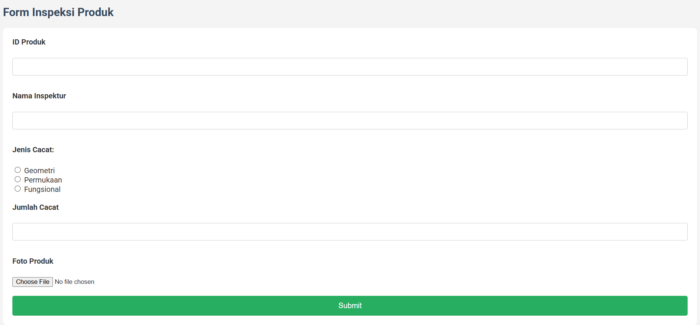
Gambar F.3 – Hasil proyek mini

G. PEMBAHASAN
Analisis hasil praktikum secara kritis. Jawab pertanyaan berikut dengan lengkap dan mendalam (bukan hanya "ya/tidak").

G.1 Analisis Kesesuaian Hasil dengan Teori
Menurut saya sudah sesuai, karena apa yang saya buat di css dan html itu dapat terhubung. Jadi komponen – komponen seperti padding, margin, dan sejenisnya dapat terbaca di html saya. Walaupun terkadang ada error yang terlihat. Karena walaupun hanya satu huruf atau angka saja yang salah, impact nya dapat menjadi lebih besar. Misalnya tampilan UI berantakan atau ukurannya tidak jelas.
Namun ternyata ditemukan juga ketidaksesuaiannya, karena tombol reset tidak muncul setelah saya mencoba berkali – kali. Halo ini menandakan betapa pentingnya saya untuk lebih mendalami lagi terkait bagian ini. Supaya ke depannya nanti lebih aman.

G.2 Kendala yang Ditemukan dan Solusinya
Kendala / Error yang Ditemukan | Solusi yang Diterapkan
Tidak dapat di run | Ganti nama file css yang terdapat pada code html sesuai judul file css yang kita buat.
File tiba – tiba tidak dapat dibuka di VSCODE karena pindah folder | Keluar lalu masuk VSCODE lagi

G.3 Kaitan dengan Penerapan di Industri
Kaitannya adalah untuk memastikan apakah hasil inspeksi suatu produk yang ditawarkan oleh suatu industri aman atau cacat. Selain itu apabila mau reset karena salah mengisi form, dengan adanya tombol reset itu akan mempermudah pengisi form.

H. KESIMPULAN
Tuliskan 3–5 poin kesimpulan yang merangkum hal-hal yang dipelajari dan dicapai pada praktikum modul ini. Kesimpulan harus spesifik, bukan bersifat umum.

1 | Terdapat beberapa kesalahan yang mungkin belum saya pahami
2 | Menghubungkan kode HTML dengan CSS
3 | Output yang dikeluarkan bisa berbeda walaupun hanya sedikit perbedaan/revisi
4 | [Tuliskan kesimpulan ke-4]
5 | [Tuliskan kesimpulan ke-5]

I. DAFTAR PUSTAKA
Tuliskan semua sumber referensi yang digunakan dalam format APA 7th Edition. Minimal 3 referensi yang relevan (termasuk Manual Praktikum dan sumber online resmi seperti MDN, Reactjs.org, dll).

No. | Referensi (Format APA 7th Edition)
[1] | Burhandenny, A. E. (2026). Manual Praktikum Aplikasi Web dan Mobile Semester Genap 2025/2026. Program Studi Teknik Industri, Universitas Negeri Yogyakarta.
[2] | Haverbeke, M. (2018). Eloquent JavaScript (3rd ed.). No Starch Press.
[3] | Meyer, E. A., & Weyl, E. (2018). CSS: The definitive guide (4th ed.). O’Reilly Media.
[4] | Duckett, J. (2014). HTML and CSS: Design and build websites. John Wiley & Sons.

J. LEMBAR PENILAIAN DAN PENGESAHAN

RUBRIK PENILAIAN LAPORAN
Aspek Penilaian |  | Bobot
No. | Aspek Penilaian |  | Bobot (%) | Nilai (0-100) | Skor Akhir | Catatan Penilai
1 | Kelengkapan Isi (Semua bagian A–I terisi lengkap) |  | 20%
2 | Kualitas Dasar Teori (Ditulis dengan bahasa sendiri, relevan, minimal 3 paragraf) |  | 15%
3 | Dokumentasi Langkah Kerja (Kode & Screenshot sesuai, jelas, dan terbaca) |  | 25%
4 | Tugas/Latihan Mandiri (Semua latihan & proyek mini dikerjakan dan berfungsi) |  | 20%
5 | Pembahasan & Analisis (Kritis, mendalam, dan relevan dengan industri) |  | 15%
6 | Kesimpulan & Tata Bahasa (Spesifik, rapi, mengikuti format yang ditentukan) |  | 5%
TOTAL NILAI AKHIR |  |  | 100%

Mahasiswa  ________________________________  Ardian Rangga Smara Dhana Prahita  NIM: 23051430033 | Diperiksa oleh Asisten / Dosen  ________________________________  Dr. Eng. Ir. Aji Ery Burhandenny, S.T., M.AIT.  Tanggal: ______________________

PANDUAN DAN KETENTUAN PENGISIAN LAPORAN
Baca dengan seksama sebelum mengisi template laporan ini

1. Aturan Umum
a. | Laporan dikerjakan secara INDIVIDUAL, kecuali ada instruksi khusus dari dosen.
b. | Isi laporan harus merupakan hasil pekerjaan sendiri. Plagiarisme (menyalin laporan teman secara identik) akan mendapatkan nilai NOL (0) untuk kedua pihak.
c. | Bagian Dasar Teori HARUS ditulis dengan kalimat dan bahasa sendiri, bukan disalin mentah dari modul atau internet.
d. | Screenshot WAJIB memperlihatkan nama/NIM mahasiswa pada salah satu bagian tampilan (bisa di judul halaman web atau bagian lain) sebagai bukti keaslian pekerjaan.
e. | Semua teks dalam kotak yang berwarna abu-abu/biru muda dan bersifat miring adalah instruksi yang HARUS diganti dengan isi yang sesungguhnya.

2. Format File dan Ketentuan Pengumpulan
Hal | Ketentuan
Format File | Microsoft Word (.docx). Konversi ke PDF jika diminta dosen.
Nama File | Laporan_Modul[No]_[NIM]_[NamaLengkap].docx Contoh: Laporan_Modul02_12320001_AhmadDhani.docx
Ukuran Kertas | A4 (210 × 297 mm)
Margin | Atas: 3 cm | Bawah: 3 cm | Kiri: 4 cm | Kanan: 3 cm
Font Teks Isi | Arial, ukuran 11pt, spasi 1.15
Font Kode Program | Courier New, ukuran 10pt, latar gelap (sudah tersedia di template)
Batas Pengumpulan | 7 hari kalender setelah tanggal pelaksanaan praktikum
Media Pengumpulan | Github repository mahasiswa + konfirmasi email ke dosen
Subjek Email | [WebLab-No.Modul] NIM - Nama Lengkap Contoh: [WebLab-02] 12320001 - Ahmad Dhani

3. Kompilasi Laporan Akhir Semester
PENTING – LAPORAN AKHIR SEMESTER
Pada akhir semester, seluruh laporan modul (Modul 1–12, kecuali Modul 13 UTS dan Modul 16 UAS) akan dikompilasi menjadi SATU BERKAS LAPORAN AKHIR. Ketentuan kompilasi:

a. | Laporan setiap modul dicetak/disimpan sebagai satu dokumen terpisah sesuai template ini.
b. | Kompilasi disatukan dengan urutan: Halaman Cover Akhir → Daftar Isi → Laporan Modul 1 → Laporan Modul 2 → … → Laporan Modul 12 → Laporan Modul 14 & 15.
c. | Laporan UTS (Modul 13) dan UAS (Modul 16) dikumpulkan secara TERPISAH dengan ketentuan yang diumumkan saat ujian.
d. | Setiap laporan modul di dalam kompilasi diawali dengan halaman Cover (Bagian A di template ini) sebagai pemisah antar modul.
e. | Nama file laporan akhir: LaporanAkhir_[NIM]_[NamaLengkap].docx
f. | Laporan akhir dikumpulkan paling lambat H-3 sebelum UAS.

4. Ketentuan Pengumpulan via GitHub
PraktikumWebMob_TekInd_2026/
├── README.md
├── Laporan/
│ ├── Laporan_Modul01_[NIM].docx
│ ├── Laporan_Modul02_[NIM].docx
│ └── ... (dst hingga Modul 15)
├── Pertemuan01_[NIM]_[Nama]/
│ ├── index.html
│ └── style.css
├── Pertemuan02_[NIM]_[Nama]/
└── ... (dst)

Pastikan setiap Commit memiliki pesan yang deskriptif. Contoh: "Menambahkan Laporan Modul 02 – CSS Dasar". Lakukan Push ke GitHub setiap akhir praktikum.

5. Konsekuensi Keterlambatan Pengumpulan
Keterlambatan | Konsekuensi
1–2 hari | Pengurangan nilai 10% dari total skor laporan
3–4 hari | Pengurangan nilai 25% dari total skor laporan
5–7 hari | Pengurangan nilai 50% dari total skor laporan
> 7 hari | Laporan TIDAK DITERIMA (nilai 0) – wajib temui dosen untuk klarifikasi
Tidak dikumpulkan | Nilai laporan = 0, mahasiswa tidak diperkenankan mengikuti UAS

— Selamat mengerjakan —

